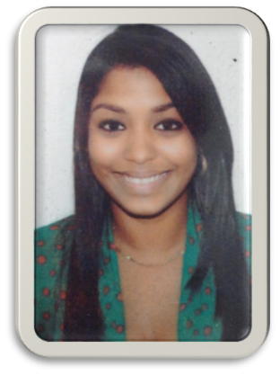v

**Shakira kadeer**

* v

Experiencia profesional

* 2016 Winner marketing (Ciudad de Panama)

Impulsadora y promotora

* 2014-2016 Ron Santa Teresa (Eventos)

Función; Promotora, Captación de clientes, promocionar productos ejecutando estrategias de marketing establecidas por la empresa, generar confianza en los clientes.

* 2014-2016 Unidad Educativa Privada Colegio AFIN.

Profesora de Inglés (primaria y secundaria

* 2014-2016 Unidad Educativa Colegio Madre Maria

Profesora de Ingles (secundaria

* 2012-2015 English Language Teaching Institute. ELTI La Victoria

Instructora de idiomas. Área específica: Ingles. (Todos los niveles)

* 2011-2012 Inversiones Fashion Magic Boutique

Función: Atención al cliente, manejo y cierre de caja, mantenimiento de las áreas, realización de inventario y captación de clientes.

* 2009-2011 Cine City La Victoria C.A

Función: Promotora de Ventas, captación y atención al cliente, atención y supervisión de carameleria, manipulación de alimentos, inventarios, mantenimiento de las áreas, venta de boletos, cierre de caja y recepción de boletos en el área de sala.

Pasaporte N°:077143291

Fernández de Córdoba, av. Vista Hermosa, atrás de Plaza Ágora, Torre 400 Ac2

 [shakirakadeer@hotmail.com](mailto:shakirakadeer@hotmail.com)

 (507) 6036-7642

Lenguaje

Castellano

Ingles

Habilidades

* Atención al cliente en **castellano e inglés.**
* Proactividad
* Adaptabilidad.
* Creatividad
* Dinámica.
* Agradable al trato.
* Integridad
* Manejo de office
* Capacidad de análisis
* Resolución de problemas.
* Dinámico
* Agradable al trato

Perfil personal

Soy dinámica, proactiva, responsable, puntual, tengo habilidad para adaptarme a cualquier situación que se pueda presentar, facilidad para relacionarme con diferentes tipos de personas, con gran capacidad de liderazgo y manejo de problemas, facilidad de palabra, trato agradable con las personas, sociable con capacidad para entender y organizar estrategias de ventas, ordenada, con dominio del idioma inglés, buena presencia, gran ética profesional, capaz de agregar valor agregado a la organización mediante la propuesta de nuevas ideas y con dominio de marketing digital.

Buena presencia. Con experiencia en liderar equipos de trabajo

az

ESTUDIOS REALIZADOS

* **Bachiller en Ciencias.** Unidad Educativa Privada Colegio María de la Paz La Victoria- Estado Aragua.

2003-2008

* **Urbanismo**. Universidad Nacional Simón Bolívar.

Cuarto trimestre aprobado.

* **Ingeniería Civil**. Universidad Central de Venezuela.

Tercer Semestre aprobado.

* **Bachelor en Turismo**. Caribbean University. Curacao.

Tres materias por culminar.

* **Licenciada en Educación Mención Ingles,** Universidad Nacional Experimental Simón Rodríguez**.** Maracay- Estado Aragua.

2010-2015.

CURSOS REALIZADOS

* Pedagogia infantil: lenguas Extranjeras. English language teaching institute

.

* -Constructing language with small childres (construyendo el lenguaje con niños pequeños).

-The real educacional value of songs (el valor educativo real de las canciones) en Macmillan de Venezuela

* Blended learning and critical thinking for global English. (El aprendizaje combinado y el pensamiento crítico para Inglés mundial) en Macmillan de Venezuela
* Online Teaching with Tesol Methods (enseñanza digital con metodos Tesol) en English Language Teaching Institute.
* Planificación de eventos en Eventos y Promociones VQ. C.A
* Bartender Profesional en TUBARTENDER ACADEMY C.A, Caracas.
* Atención al cliente y ventas en Eventos y Promociones VQ C.A